クレアクロップス株式会社「馬場農園」
スーパーマーケットや食品工場へ食材の安定供給をしています！

キーワード | 農業生産 |  | 食品加工 |  | 物流・販売 |  | 飲食・ホテル | その他
提 案 | 探してます | あります | できます | コラボしましょう |  | PR紹介 | その他（ ）
農業経営の概況

生産・販売状況

我が社ではおいしい食材をお届けすると
ともに、「長期安定出荷」を強みとしています。畑と向き合い生産に汗を流しています。

出荷先

野菜： 食品工場、市場、卸売会社、
飲食店、スーパーマーケット、
ECサイトなど
花(小菊)： 生花市場

- 露地栽培
・人参 500a(県内最大級)
期間7月～12月・雪下人参 1月～3月
・レタス 130ａ
期間5月～7月
・小菊 140a(お盆・お彼岸)
・かぼちゃ300a
期間9月～12月
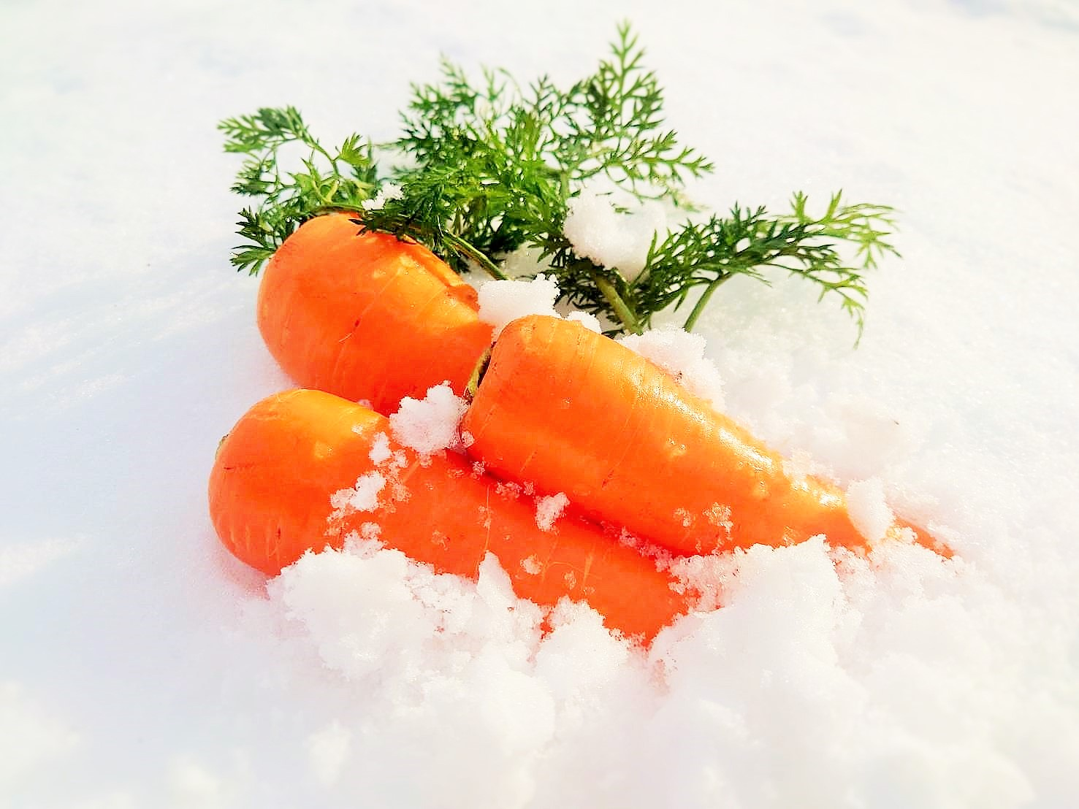
- 岩手県産または北上産の食材のご提案です
当社では、お客様に喜んでいただくために、岩手県南地域ではあまり生産されていない「人参」と「レタス」に着目し、生産・販売をさせていただいております。
岩手で消費するものを岩手で作る。しかもおいしくて鮮度のいいものが安定して出荷される。そのような理想の農業のカタチを一緒に取り組んでいきたいと思っております。よろしくお願いします。
また、当社でお客様の要望の解決が難しいことであれば、県内の若手農業者のネットワークで解決に向けてのアイディアも出せると思いますのでぜひお気軽にお問い合わせくださいませ。

